2022届高三物理高考备考一轮复习动量必刷题
一、单选题（共7题，每题5分，共35分）
1．质量为的小球以的速度竖直落到地板上，随后以的速度反向弹回。若取竖直向下的方向为正方向，则小球动量的变化为（ ）
A． B．
C． D．
2．如图所示，足够长的木板Q放在光滑水平面上，在其左端有一可视为质点的物块P，P、Q间接触面粗糙。现给P向右的速率v_{P}，给Q向左的速率v_{Q}，取向右为速度的正方向，不计空气阻力，则运动过程中P、Q的速度随时间变化的图像一定不正确的是（ ）
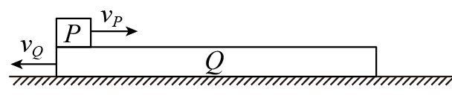
A．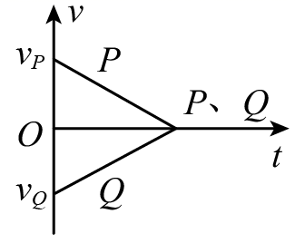B．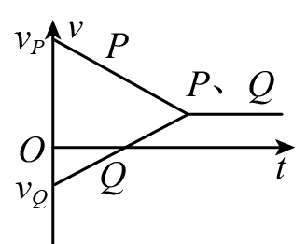C．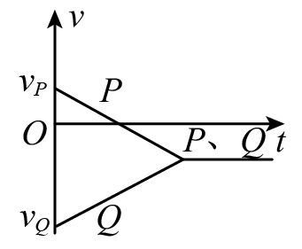D．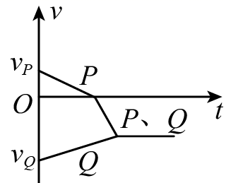
3．质量为的物体做直线运动，其速度图像如图所示。则物体在前内和后内所受外力的冲量分别是（ ）
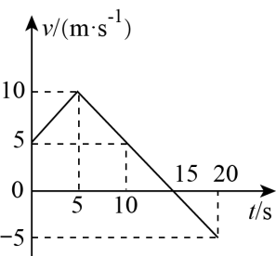
A．， B．， C． D．0，
4．运动员在水上做飞行运动表演，他操控喷射式悬浮飞行器将水带竖直送上来的水反转180°后向下喷出，令自己悬停在空中，如图所示，已知运动员与装备的总质量为90 kg，水带的直径为10 cm，两个喷嘴的直径均为7 cm。已知重力加速度大小g＝10 m/s²，水的密度ρ＝1.0×10³ kg/m³，则喷嘴处喷水的速度大约为（ ）
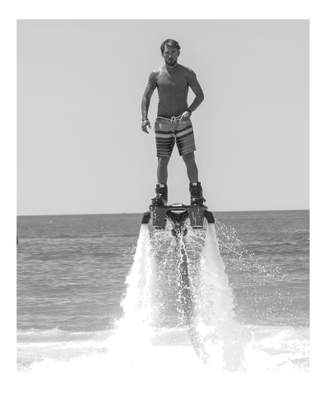
A．2.7 m/s B．5.4 m/s C．7.6 m/s D．10.8 m/s
5．光滑水平面上有一静止木块，质量为m的子弹水平射入后未穿出，子弹与木块运动的图像如图所示，下列说法错误的是（ ）
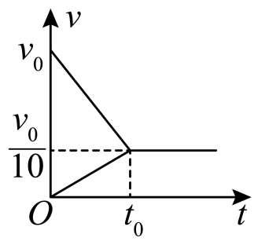
A．子弹动量变化量的大小等于木块动量变化量的大小
B．子弹进入木块的深度为
C．木块的质量为9m
D．整个过程产生的热量为
6．人们对手机的依赖性越来越强，有些人喜欢躺着看手机，经常出现手机砸到眼晴的情况。如图所示，若手机质量m=200g，从离人眼约h=20cm的高度无初速掉落，砸到眼睛后经=0.01s手机停止运动，取重力加速度g=10m/s²，下列分析正确的是（ ）

A．手机对眼睛的作用力大小约为30N B．手机对眼睛的作用力大小约为40N
C．全过程手机重力的冲量大小约为0.42N•s D．全过程手机重力的冲量大小约为0.40N•s
7．如图所示为A，B两球沿一直线运动并发生正碰，如图为两球碰撞前后的位移图像。a、b分别为A，B两球碰前的位移图像，c为碰撞后两球共同运动的位移图像，若A球质量是m=2 kg，则由图判断下列结论错误的是（ ）
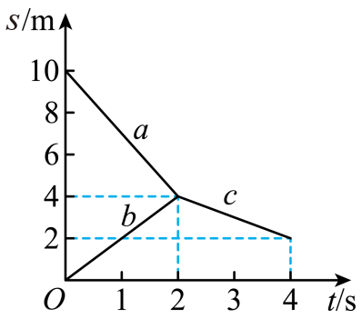
A．碰撞前后A的动量变化为4 kg·m/s B．碰撞时A对B所施冲量为-4 N·s
C．B碰撞前的总动量为3 kg·m/s D．碰撞中A，B两球组成的系统损失的动能为10J
二、多选题（共5题，每题5分，共25分）
8．质量为m的小球A静止在光滑水平面上，质量为m的小球B以速度v与小球A发生正碰，两球作用过程中B球对A球的冲量大小可能为（ ）
A． B． C． D．
9．如图所示、木块静止在光滑水平面上，两颗不同的子弹A、B从木块两侧同时射入木块，最终都停在木块内，这一过程中木块始终保持静止（即A、B受到木块的阻力相等）。若子弹A射入的深度大于子弹B射入的深度，则（ ）
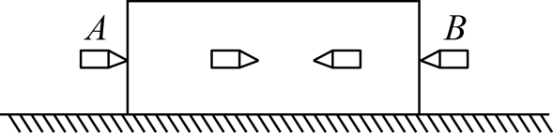
A．子弹A的质量一定比子弹B的质量大
B．A的动量大小等于B的动量大小
C．子弹射入木块时的初动能一定比子弹B射入木块时的初动能大
D．子弹A在木块中运动的时间比子弹B在木块中运动的时间长
10．一静止的铝原子Al核俘获一速度为1.0×10⁷m/s的质子p后，变为处于激发态的硅原子,下列说法正确的是（ ）
A．核反应方程为
B．硅原子核的中子数为28
C．核反应方程过程中系统动量守恒
D．核反应前后核子数相等，所以生成物的质量等于反应物的质量之和
11．如图所示，两个小孩练习排球，女孩先将排球沿轨迹1传给男孩，男孩再沿轨迹2将排球传回给女孩，两小孩的击球点高度相同，轨迹1、2均在同一竖直平面内，、两点分别是轨迹1、2的最高点。忽略空气阻力的影响，下列说法正确的是（ ）
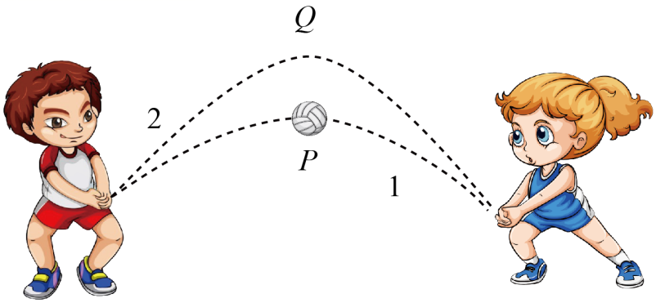
A．女孩向男孩传球的初速度小于男孩回传的初速度
B．排球在点的速度大于在点的速度
C．排球沿轨迹2运动过程中重力做功大于排球沿轨迹1运动过程中的重力做功
D．排球沿轨迹2运动过程中重力冲量大于排球沿轨迹1运动过程中的重力冲量
12．如俯视图，质量为2kg的小球可视为质点放在光滑水平面上，在界线MN的左方始终受到垂直于MN连线的水平恒力的作用，在MN的右方除受外还受到与在同一条直线上的水平恒力的作用。小球从A点在的作用下由静止开始向右运动，运动的图像如图所示。下列说法正确的是（ ）
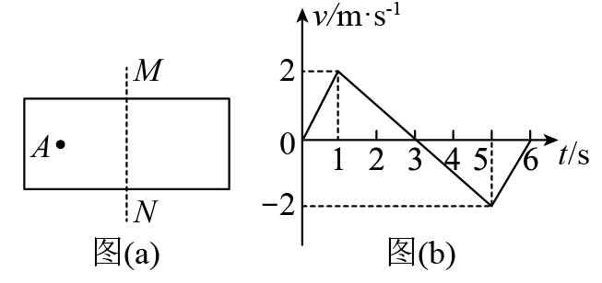
A．的大小为2N B．时，小球经过界线MN
C．与大小的比值为2：3 D．小球向右运动的过程中，与的冲量不相同
三、解答题（共4题，每题10分，共40分）
13．如图所示，一只质量为的保龄球，撞上一只质量为、原来静止的球瓶，此后球瓶以的速度向前飞出，而保龄球以的速度继续向前运动，求保龄球碰撞前的运动速度。
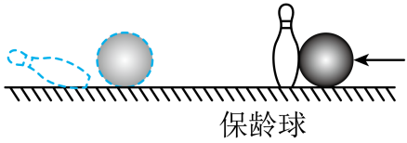

14．一个质量为、以的速度飞来的网球被球拍击中，并以的速度沿与原方向相反的方向弹回，网球与球拍相接触的时间为，试求：
（1）网球动量的变化；
（2）球拍对网球的平均作用力．

15．从地面上以速度竖直上抛一皮球，返回原地速率为，皮球的速度一时间图像如图所示，设皮球所受阻力与速率成正比，试求皮球从抛出到落地的总时间。
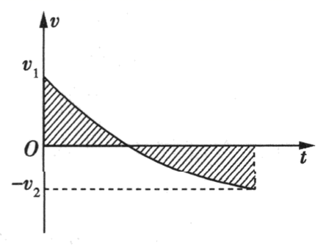

16．如图所示，以A、为端点的一光滑圆弧轨道固定于竖直平面，一长滑板静止在光滑水平地面上，左端紧靠点，上表面所在平面与圆弧轨道相切于点。离滑板右端处有一竖直固定的挡板，一物块从A点由静止开始沿轨道滑下，经滑上滑板。已知物块可视为质点，质量为，滑板质量，圆弧轨道半径为，物块与滑板间的动摩擦因数为，重力加速度为。滑板与挡板和端的碰撞没有机械能损失。
（1）求物块滑到点的速度大小；
（2）求滑板与挡板碰撞的瞬间物块的速度大小；
（3）要使物块始终留在滑板上，求滑板长度最小值。
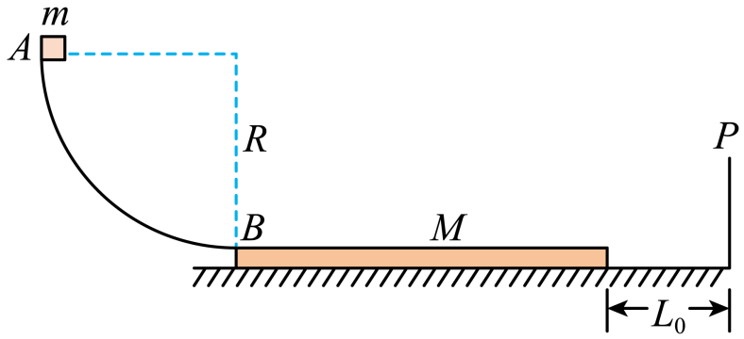

参考答案
1．D
2．D
3．D
4．C
5．B
6．C
7．C
8．CD
9．BC
10．AC
11．BD
12．CD
13．
14．（1）网球动量的变化大小为，方向与初速度方向相反；
（2）球拍对网球的平均作用力大小为60N，方向与初速度方向相反。
15．
16．（1）；（2）；（3）


